Trường Tiểu học Kiêu Kỵ tổ chức các hoạt động Chào mừng ngày Thành lập Quân đội nhân dân Việt Nam 22-12

Ngày 22/12 không chỉ là ngày thành lập Quân đội nhân dân Việt Nam mà đã trở thành Ngày hội Quốc phòng toàn dân - Một ngày kỷ niệm đầy ý nghĩa đối với toàn thể dân tộc Việt Nam.

Tiền thân của Quân đội Nhân dân Việt Nam là đội Việt Nam Tuyên truyền Giải phóng quân, được thành lập ngày 22 tháng 12 năm 1944 tại khu rừng Trần Hưng Đạo, thuộc huyện Nguyên Bình tỉnh Cao Bằng.

Ngày 22-12-1989, lần đầu ngày hội quốc phòng toàn dân được tổ chức tại tất cả các địa phương trong cả nước. Từ đó đến nay, ngày 22-12 đã thật sự trở thành ngày hội lớn của toàn dân tộc với các hoạt động hướng vào chủ đề quốc phòng và quân đội.

Là học sinh, một người công dân được sống trong thời bình, thừa hưởng và phát huy những truyền thống tốt đẹp của cha ông xưa, của quân đội nhân dân Việt Nam. Chúng ta hãy gìn giữ những truyền thống tốt đẹp cùng đạo lý uống nước nhớ nguồn. Bày tỏ lòng kính trọng và tri ân sâu sắc các anh hùng liệt sĩ, thương binh, bệnh binh, cựu chiến binh, thanh niên xung phong đã anh dũng chiến đấu, hy sinh, hiến trọn đời mình cho lý tưởng cách mạng của Đảng và dân tộc.

Cảm ơn những người lính cụ Hồ đã luôn quan tâm ưu ái, thắp lên ngọn lửa tin yêu cho thế hệ trẻ hôm nay. Hướng tới chào mừng 78 năm ngày thành lập Quân đội nhân dân Việt Nam (22/12/1944- 22/12/2022), là học sinh Trường Tiểu học Kiêu Kỵ chúng em nguyện tiếp nối những giá trị truyền thống của quê hương, đất nước, truyền thống tốt đẹp của người chiến sỹ quân đội anh hùng, tiếp tục học tập và rèn luyện, phấn đấu trở thành con ngoan, trò giỏi, cháu ngoan Bác Hồ kính yêu, trở thành người công dân tốt, cống hiến tuổi trẻ và trí tuệ của mình cho sự bình yên, phát triển đi lên của đất nước Việt Nam XHCN./.

Qua phấn đấu và rèn luyện đã chọn ra được các gương mặt xuất sắc trong khối 4 để kết nạp Đội viên trong đợt thi đua lập thành tích Chào mừng ngày 22/12. Các em được kết nạp đội viên hôm nay đều là những Nhi đồng chăm ngoan, có thành tích học tập tốt và tích cực tham gia phong trào, hoạt động của nhà trường, luôn làm theo tác phong của anh bộ đội cụ Hồ.

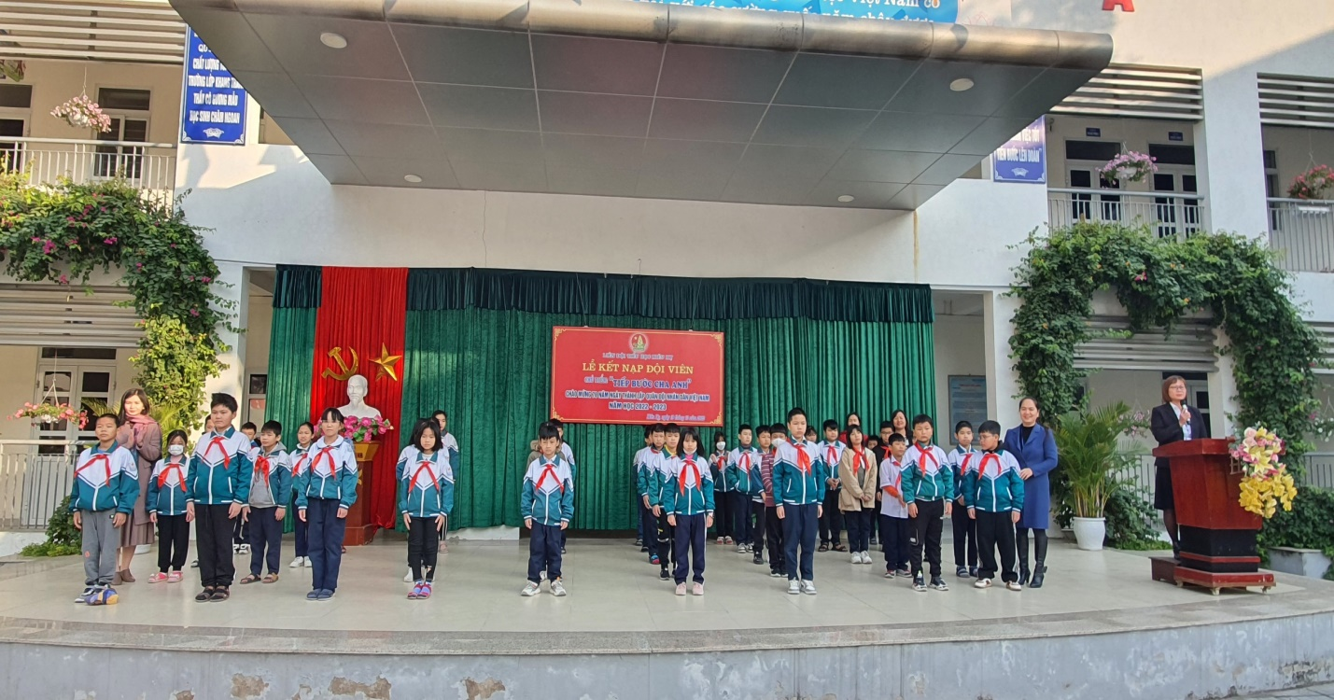

Nổi bật trong hoạt động nhân kỉ niệm ngày thành lập Quân đội Nhân dân Việt Nam chính là buổi văn nghệvới chủ điểm“Tiếp bước cha anh” vào buổi sáng ngày 19/12/2022. Các tiết mục văn nghệ chào mừng do các em học sinh trong đội văn nghệ của nhà trường thể hiện. Những lời ca, tiếng hát vang lên như lời tri ân, cảm ơn sâu sắc đến các chiến sĩ bộ đội cụ Hồ.

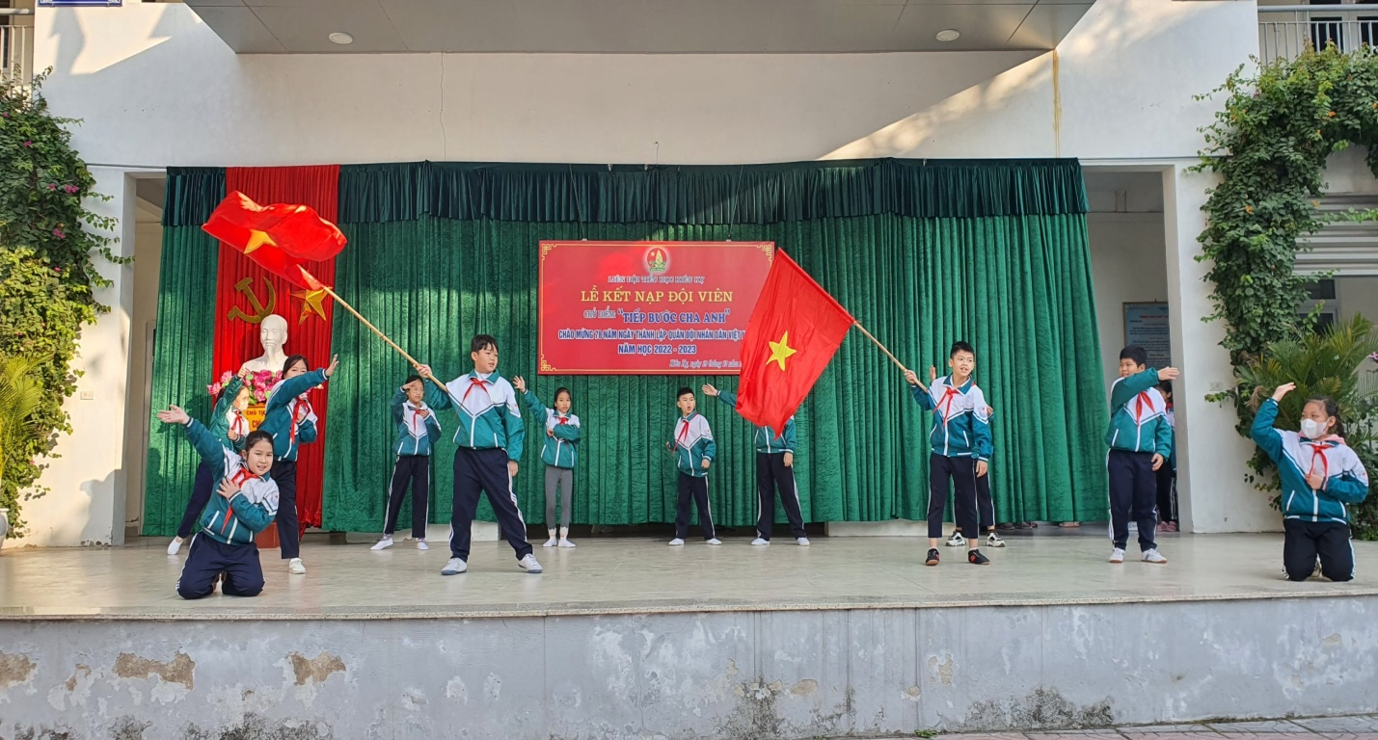

Kết thúc buổi sinh hoạt Liên đội nhà trường đã trao thưởng cho các tập thể đạt thành tích cao trong phong trào thi đua chào mừng ngày 22/12.

